Тема: «Безударная проверяемая гласная в слове. Закрепление».

Цели:
1. Закреплять умения подбирать проверочное слово к словам с безударной гласной.
2. Развивать внимание, орфографическую зоркость,формировать навыки грамотного письма; обогатить словарный запас учащихся, расширить кругозор.
3. Способствовать воспитанию любви, уважения и бережного отношения к природе, аккуратности и внимательности.
Оборудование:
- Интерактивная доска.
- Мультимедиа проектор.
- Компьютер.
- Карточки со словами

Ход урока:
1. Орг. момент.
- Здравствуйте, ребята!
Перед началом нашего урока, давайте встанем ровно, выпрямим спинки и настроимся на урок.
Повторяем за мной:
Я сегодня молодец!
На уроке – удалец,
Спинку ровненько держу,
Все я знаю, все смогу, все красиво напишу!
- Мы уже изучили правила подбора проверочных слов. - Сегодня мы продолжим учиться подбирать проверочные слова для орфограммы Безударная гласная в корне, решать орфографические задачи.
- Выполним задания, где вы должны проявить смекалку и свои знания, умения.
В течение урока мы все время будем обращаться к нашей таблице «Как искать проверочные слова»
- Скажите, о каких орфографических задачах идет речь?
Написание непроверяемой безударной гласной.
Написание проверяемой безударной гласной.
- Непроверяемую гласную – мы запоминаем. С такими словами мы работали во время словарной работы.
2. Работа над словами из “Словаря”.
- Записав слова с безударной гласной, мы сможем собрать слово.
Дети записывают слова: мороз, север, погода, ветер, хорошо, весело.
Открывается слово: ЗИМА.
Можно ли проверить безударную гласную? В этом слове (зи'мы)- Что такое зима? Дома вы должны были выяснить лексическое значение этого слова.
«Зима» – самое холодное время года, следующее за осенью и предшествующее весне.
Запись на доске и в тетради Зима, зимушка, зимний, зимы
- Сегодня мы пригласили Зимушку к нам на урок.
Зима – чудесное время года. Катание на лыжах, коньках, санках, игра в хоккей – всё это бывает зимой. Снеговики снежные крепости тоже бывают зимой. И всё это не просто интересно, но и полезно для здоровья. Физкультура, игры, труд на свежем воздухе закаляют человека, делают его сильным, ловким, выносливым.

3. Работа по карточкам. Упражнение в подборе проверочных слов.
П_ёт з_ма – аукает,
Мохнатый лес баюкает
Стозвоном с_сняка.
Кругом с тоской глубокою
Плывут в страну д_лёкую
С_дые _блака.
С.Есенин
- Посмотрите внимательно ещё раз на стихотворение и попробуйте определить, на какое правило пропущены орфограммы? (безударная гласная)
- Как проверить безударную гласную?
- Вставьте пропущенные буквы в слова.

- Как проверяли безударную гласную?
4. Работа со словами с проверяемой и непроверяемой гласной.
Посмотрите, ребята, как красив зимний лес. ( слайды на интерактивной доске)
Белыми хлопьями зима засыпала сучья деревьев, кусты, землю. Всё покрыто белым, пушистым ковром. Тихо стало в лесу. Кажется, всё спит. Но это не так. Зимний лес живёт своей жизнью. Там видны следы зверей, тут разбросаны скорлупки от орехов.
- Ребята, а кто знает какие птицы остаются у нас зимовать?( ответы детей)
На доске слова: клесты, вороны, синицы, сова, воробьи, сороки, снегири .
- На доске я записала некоторые названия зимующих птиц.
- Какое слово лишнее? (сова, стоит в ед.числе)
- Разделите слова на две группы.
- По какому принципу вы разделили слова?
- Запишите слова с безударной гласной, которую можно проверить и напишите через тире проверочное слово.
- Как вы подбирали проверочное слово?

-Напишите предложение о какой - нибудь интересной птице.
5. Беседа о птицах.
- Ребята, а вы знаете, почему с наступлением зимы птицы часто прилетают к жилью человека?
- Как вы думаете, что страшнее птицам: голод или холод? Почему?
- Чем мы с вами можем помочь птицам?
Покормите птиц зимой!
Пусть со всех концов
К вам слетятся, как домой
Стайки на крыльцо.
Не богаты их корма,
Горсть зерна нужна,
Горсть одна – и не страшна
Будет им зима…
Приучите птиц в мороз
К своему окну,
Чтоб без песен не пришлось
Нам встречать весну!

- Ребята, что можно класть в кормушку птицам?
З -рно, с-мена.
Напишите слова правильно и найдите к ним проверочное слово.
6. Работа по памятке.
Отгадайте загадку:
Покружились звездочки в воздухе немножко,
Сели и растаяли на моей ладошке. (снежинки)
- Зимушка приготовила для нас снежинки. Прежде чем мы обратимся к заданию на снежинках, выясним лексическое значение этого слова.
« Снежинка» – пушинка, кристаллик снега.
- Задание на снежинках поможет нам повторить способы нахождения проверочных слов для корня. Мы работаем со словами – предметами.
- Как проверить безударную гласную в корне?(ответы детей)
Как искать проверочные слова для корня?
Объясни значение слова.
Подбери однокоренное слово.
Измени проверяемое слово:

1 снежинка – задание для 1 варианта:
- Вставить безударную гласную, предварительно проверив её.

Снга – снег, Хлода – холод, Втра - ветер

2 снежинка - задание для 2 варианта:
У рки – реки По змле – земли О зме – зимы

- Проверяем работы. Объясняем, какой способ вы использовали?
7.ФИЗМИНУТКА:
Ты смотри, зима настала!
Снега выпало немало.
Ну, скорей беги за мной,
Поиграй в снежки и … стой!

8 .Работа у доски.
Посмотрите что у нас на пути . А на пути у нас зимняя горка слов, на которой мы будем соревноваться.

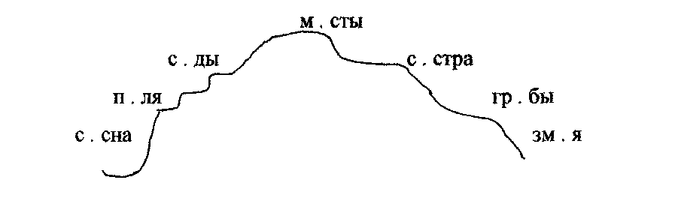

Рисунок 5.

На старт, внимание, марш.
А теперь, проверяем. ( по сигнальным карточкам). Почему вставили именно эту букву?
Молодцы!

8.Работа в тетрадях
а) Самостоятельная работа
Зима холодная, красивая. Я решила написать рассказ о зиме, но в это время шёл снег и снежинки закрыли буквы. Давайте прочитаем его и попробуем растопить снежинки.
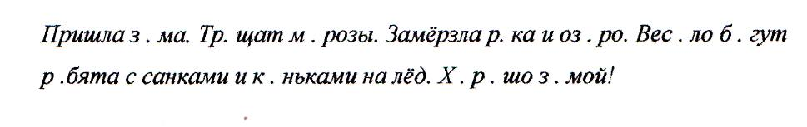

Запишите самостоятельно рассказ, вставив нужные буквы.
Проверяем! Находим слова с безударной гласной. Доказываем ее написание. Молодцы!

б)Письмо по памяти.
Вот, мы спустились с горки. Разогрелись, в лесу воздух свежий, морозный благодаря которому мы с вами будем сильными, здоровыми, красивыми.
Как известно, зимой ветра дуют очень сильно, отчего заметают дороги, образуя сугробы. Давайте очистим дорогу, дуем как ветер. Ещё!
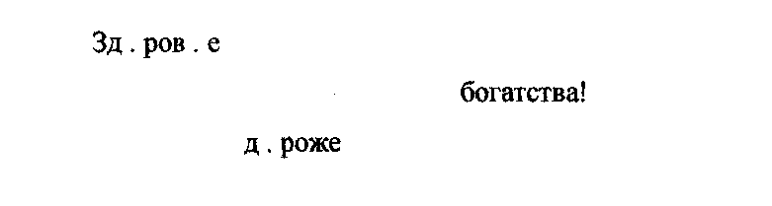
Рисунок 7.
Что это такое? Слова? Что с ними можно сделать? Внимание, а рядом есть подсказки. Назовите их. Что за предложение получилось?
Как в русском языке называется? Как вы ее понимаете?
Какие еще пословицы о здоровье вы знаете?
Возвращаемся к нашей пословице. Какие орфограммы в словах? Как проверить можно? Повторите пословицу. Ещё!
Но вот. Подул ветер и замел слова.
Запишите пословицу. Подчеркните безударные гласные в словах.
Проверяем, (по ленте самоконтроля)
У кого все правильно?
Постарались, хорошо!
Я рада за Вас!
Творческая работа: вставить нужные слова, устно подобрать к ним проверочные.
_______ недаром злится,
Прошла её ________-
_____ ________ стучится
И гонит _____________.
(Тютчев)
Слова для справок: Зима пора Весна в окно со двора.

9. Итог урока. Самооценивание.
Заканчиваем наш урок, но нужно подвести итог урока по плану:
- Безударные гласные - это...
- Проверяемые безударные гласные ...
- Непроверяемые безударные гласные...

Чему учились? Что понравилось? Замечательно!
А сейчас оцените свою работу на уроке:
+ отлично

= хорошо

- нужно подтянуться.
10.Домашнее задание. ( Дифференцированное.)
1 уровень (сложный) - Продолжите текст про зиму. ( на карточках) Придумайте 3 – 4 предложения. Озаглавьте.
2 уровень - Придумайте продолжение по опорным словам. Озаглавьте.
3 уровень – Составьте из слов предложения и запишите. Озаглавьте.

